### 第一部分 项目技术、服务及商务要求

一、项目名称：乐至县中医医院办公家具采购项目。

二、预算金额及最高限价：人民币37500元，最高限价：37500元。

三、项目内容：

|  |  |  |  |  |  |
| --- | --- | --- | --- | --- | --- |
| 序号 | 名 称 | 单位 | 数量 | 单价（元） | 最高限价（元） |
| 1 | 班台 | 张 | 1 | 3500 | 3500 |
| 2 | 班椅 | 张 | 1 | 2260 | 2260 |
| 3 | 木制书柜 | 组 | 1 | 3000 | 3000 |
| 4 | 双面办公桌 | 张 | 3 | 2240 | 6720 |
| 5 | 办公椅 | 张 | 16 | 580 | 9280 |
| 6 | 钢制文件柜 | 组 | 13 | 980 | 12740 |

四、技术参数和配置要求：

|  |  |
| --- | --- |
| **名 称** | **技术参数** |
| 班台 | 1、规格：2200*1050*760（尺寸允许误差±3mm)  2、主要材料：中密度纤维板：满足GB/T 11718-2021标准要求，甲醛释放量Eᴏ级≤0.050mg/m³，挥发性有机化合物（72h）均未检出；密度、板内密度偏差、含水率、静曲强度、弹性模量、表面胶合强度、吸水厚度膨胀率、内结合强度、防潮性能、表面吸收、握螺钉力等均检测合格。台面≥85mm，侧脚厚≥95mm；长/小柜面≥35mm，木皮饰面，环保油漆涂饰，台面皮板面料采用超纤皮。**（提供产品的“中纤维板”抽样检验检测报告复印加盖公章）**  3、工艺：长柜主机位可左右互换，门板抽面均为半月形暗拉手，抽屉底板为黑色皮纹装饰。 4、水性漆：满足GB/T 23999-2009标准要求，VOC含量≤10g/L，总铅（Pb）含量未检出，苯系物总和含量未检出，不挥发物≥40%；镉（Cd）、铬（Cr）、汞（Hg）等可溶性重金属含量未检出；贮存稳定性、涂膜外观、硬度（擦伤）、附着力、耐划伤性、耐水性、耐碱性、耐醇性、耐污染性、耐干热性等均检测合格。**（提供产品使用的“水性油漆”抽样检验检测报告复印件加盖公章）**  5、配件：桌面带2个ф80mm铝合金线盒。  6、五金件：采用线盒、三合一连接件、导轨、锁具等五金件，经人造气氛腐蚀试验盐雾试验并检测合格。**（提供“导轨”抽样难舍检验检测报告复印件加盖公章）**  7、班台：满足GB/T 3324-2017 木家具通用技术条件。**（提供“班台”成品检测报告复印件并加盖公章）** |
| 班椅 | 1、基材：椅架采用橡胶木，甲醛释放量未检出，木材气干密度≥0.5g/cm³, 木材全干密度≥0.45g/cm³, 木材抗弯强度≥95Mpa, 木材抗弯弹性模量≥14000Mpa。**（提供产品的“橡胶木”抽样检测报告复印件并加盖公章）**  2、采用真皮饰面，满足GB/T 16799-2018标准要求，游离甲醛≤20mg/kg，挥发性有机物（VOC）≤10mg/kg，可萃取的重金属铅（Pb）≤25mg/kg，可萃取的重金属镉（Cd）≤25mg/kg，禁用偶氮染料不得检出，撕裂力≥20N，摩擦色牢度、耐光性、涂层粘着牢度、耐折牢度、耐磨性等均检测合格。**（提供产品使用的“真皮”抽样检测报告复印件并加盖公章）**  3、海绵：满足GB/T 10802-2006标准要求，感官要求合格，撕裂强度、恒定负荷反复压陷疲劳性能、拉伸强度、伸长率等均检测合格，回弹率≥35%，干热老化后拉伸强度≥55kPa，湿热老化后拉伸强度≥55kPa，阻燃性能合格。**（提供产品使用的“海绵”抽样检测报告复印件并加盖公章料）** 4、气压棒：符合GB/T 10125-2021标准要求，力特性合格，伸展速度70～150mm/s，密封性能无移位，耐高低温性能合格，安全性-循环寿命合格，强度性能-抗压强度合格，强度性能-侧拉强度合格，强度性能-抗拉强度合格；通过人造气氛腐蚀试验（盐雾试验），保护和外观均达到10级。 **（提供产品使用的“气压棒”抽样检测报告复印件并加盖公章）**  5、五星实木脚架，实木扶手。 |
| 木制书柜 | 1、规格：1600*400*2000（尺寸允许误差±3mm)  2、主要材料：板材采用中密度纤维板，木皮饰面，环保水性漆涂饰。中密度纤维板：满足GB/T 11718-2021标准要求，甲醛释放量Eᴏ级≤0.050mg/m³，挥发性有机化合物（72h）均未检出；密度、板内密度偏差、含水率、静曲强度、弹性模量、表面胶合强度、吸水厚度膨胀率、内结合强度、防潮性能、表面吸收、握螺钉力等均检测合格。**（提供产品使用的“中密度纤维板”抽样检测报告并加盖公章）**  3、主要部件厚度：活动层板≥25mm，门板≥18mm，背板≥5mm。  4、工艺：上**玻璃门**带两块活动层板；下板门带一块活动层板；有中侧板；下门带锁。 5、水性漆：满足GB/T 23999-2009标准要求，VOC含量≤10g/L，总铅（Pb）含量未检出，苯系物总和含量未检出，不挥发物≥40%；镉（Cd）、铬（Cr）、汞（Hg）等可溶性重金属含量未检出；贮存稳定性、涂膜外观、硬度（擦伤）、附着力、耐划伤性、耐水性、耐碱性、耐醇性、耐污染性、耐干热性等均检测合格。**（提供产品使用的“水性油漆”抽样检验检测报告复印件加盖公章）**  6、五金件：采用三合一连接件、铰链、锁具、拉手等五金件，经人造气氛腐蚀试验盐雾试验并检测合格。  7、木制书柜：满足GB/T 3324-2017 木家具通用技术条件。 |
| 双面办公桌 | 1、规格：1600*1200*760（尺寸允许误差±3mm)  2、主要材料：板材采用中密度纤维板，木皮饰面，环保水性漆涂饰，台面皮板面料采用超纤皮。中密度纤维板：满足GB/T 11718-2021标准要求，甲醛释放量Eᴏ级≤0.050mg/m³，挥发性有机化合物（72h）均未检出；密度、板内密度偏差、含水率、静曲强度、弹性模量、表面胶合强度、吸水厚度膨胀率、内结合强度、防潮性能、表面吸收、握螺钉力等均检测合格。**（提供产品使用的“中密度纤维板”抽样检测报告并加盖公章）**  3、主要部件厚度：桌面板材厚度≥80mm，侧面板材厚度≥40mm，抽屉板材厚度≥20mm。  4、工艺：门板抽面均为半月形暗拉手，抽屉底板为黑色皮纹装饰，门/桶拉手：半月形暗拉手，门内带一块活层。  5、配件：桌面带2个ф80mm铝合金线盒。  6、水性漆：满足GB/T 23999-2009标准要求，VOC含量≤10g/L，总铅（Pb）含量未检出，苯系物总和含量未检出，不挥发物≥40%；镉（Cd）、铬（Cr）、汞（Hg）等可溶性重金属含量未检出；贮存稳定性、涂膜外观、硬度（擦伤）、附着力、耐划伤性、耐水性、耐碱性、耐醇性、耐污染性、耐干热性等均检测合格。**（提供产品使用的“水性油漆”抽样检验检测报告复印件加盖公章）**  7、五金件：采用线盒、三合一连接件、导轨、锁具等五金件，经人造气氛腐蚀试验盐雾试验并检测合格。  8、办公桌：满足GB/T 3324-2017 木家具通用技术条件。 |
| 办公椅 | 1、椅架采用橡胶木，甲醛释放量未检出，木材气干密度≥0.5g/cm³, 木材全干密度≥0.45g/cm³, 木材抗弯强度≥95Mpa, 木材抗弯弹性模量≥14000Mpa。**（提供产品的“橡胶木”抽样检测报告复印件并加盖公章）**  2、环保PU皮饰面，满足QB/T 4045-2010标准要求，无异常气味,色牢度（沾色）≥4级，可萃取的重金属锑、砷、铅、镉、铬、铬（六价）、钴、铜、镍、汞均未检出，可裂解出致癌芳香胺的偶氮染料未检出，五氯苯酚≤0.03mg/kg，甲醛≤20mg/kg。**（提供产品使用的“PU皮”抽样检测报告复印件并加盖公章）**  3、海绵：满足GB/T 10802-2006标准要求，感官要求合格，撕裂强度、恒定负荷反复压陷疲劳性能、拉伸强度、伸长率等均检测合格，回弹率≥35%，干热老化后拉伸强度≥55kPa，湿热老化后拉伸强度≥55kPa，阻燃性能合格。**（提供产品使用的“海绵”抽样检测报告复印件并加盖公章料）**4、水性漆：满足GB/T 23999-2009标准要求，VOC含量≤10g/L，总铅（Pb）含量未检出，苯系物总和含量未检出，不挥发物≥40%；镉（Cd）、铬（Cr）、汞（Hg）等可溶性重金属含量未检出；贮存稳定性、涂膜外观、硬度（擦伤）、附着力、耐划伤性、耐水性、耐碱性、耐醇性、耐污染性、耐干热性等均检测合格。**（提供产品使用的“水性油漆”抽样检验检测报告复印件加盖公章）**  5、办公椅：符合QB/T 2280-2016标准要求，标准内容全部检测合格。 |
| 钢制文件柜 | 1、规格：900*400*1800（尺寸允许公差±3mm)  2、产品使用冷轧钢板：满足GB/T 11253-2019标准要求，涂层中可溶性重金属（可溶性铅、可溶性镉、可溶性铬、可溶性汞）合格，化学成分（C、Si、Mn、P、S、Ni、Cu、Cr）合格，表面质量合格，力学性能下屈服强度≥195MPa，断后伸长率≥24%，通过人造气氛腐蚀试验（盐雾试验）。**（提供产品使用的“冷轧钢”抽样检测报告复印件并加盖公章）**  2、材料抗拉强度≥270MPa。  3、产品材料厚度：门板、抽面裸板≥0.7mm，柜体侧板裸板≥0.6mm，其余零部件裸板≥0.5mm。  4、粉末涂料：在容器中状态色泽均匀，无异物，呈松散粉末状；筛余物（125μm）全部通过，涂膜外观正常，硬度（擦伤）≥F，附着力≤1级，耐冲击性合格，弯曲试验合格，杯突合格，耐碱性、耐酸性、耐人工气候老化性、耐湿热性均检测合格。  5、使用改良型滚珠轴承，使抽屉开启更为省力、平滑。  6、隔板具备可上下调节的功能，可随意根据使用情况调整上下距离。  7、门板锁具采用具有红绿指示的锁具，更直观的反应锁具当前状态，锁具：满足QB/T 1621-2015标准要求，保密度、牢固度、灵活度、外观质量均检测合格，塑料重金属未检出。  8、抽锁采用弹子转舌锁，纯铜材质的弹子，锁具稳定平滑。  9、钣金成型式标签框，牢固耐用。  10、提供成品钢制文件柜满足《GB/T 3325-2017 金属家具通用技术条件》标准要求的，经第三方检测机构出具的检验报告复印件。 |

**备注：**

**1、投标人或产品制造商提供的抽样或型式检验检测报告，需是国家认可的第三方检测机构出具并加公章，否则不予认定。**

**2、检验检测报告需提供官方网站查询截图或国家市场监督管理总局全国认证认可信息公共服务平台查询截图，否则不予认定。**

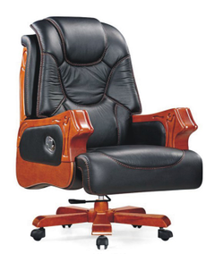**参考图片：**

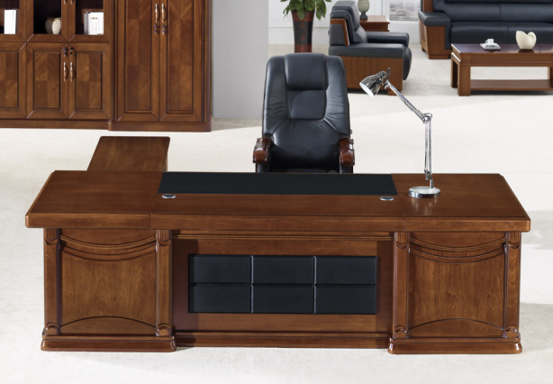

**班台 班椅**

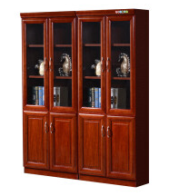

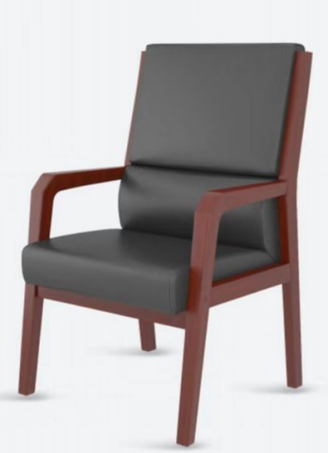**木制书柜（上门带玻璃）**

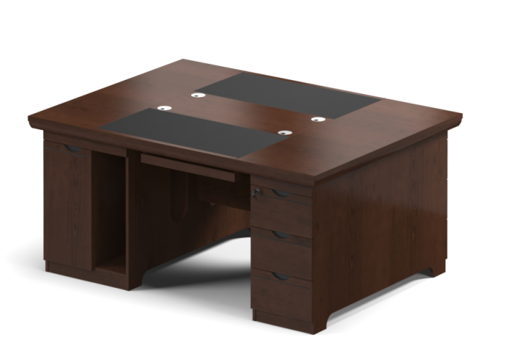

**双面办公桌 办公椅**

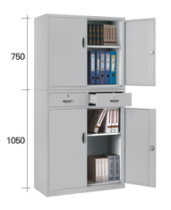

**钢制文件柜**

**备注：供应商所提供的产品与参考图片中产品结构外形相似度低于70%的，采购人有权要求供应商更换或者拒收货物。**

四、★商务要求

(一)履约时间和地点:

1.履约时间:合同签订生效，接采购人通知后15天内完成送货。

2.履约地点：采购人指定地点址。

3.交货:

3.1交货地点及联系人，供应商负责办理运输和保险，将货物运抵采购人指定地点，有关运输、保险和装卸等一切相关的费用由供应商承担。

3.2供应商应在货物送达到采购人指定地点七日前，向采购人提供货物卸车、清点计划(内容包括:合同号、设备名称、数量、价格、箱数、型号规格、重量和体积、拟发运的时间及其他必要的说明)，并于发运的同时通知采购人。

3.3开箱清点及初步检验时双方应派人员参加。凡由于供应商对合同货物包装不善、标记不明、防护措施不当或在合同货物装箱前保管不良，致使合同货物遭到损坏或丢失，供应商应负责免费更换或补足，并承担由此给采购人造成的一切损失。

3.4货物涉及政府采购商品包装和快递包装的，货物送达至采购人指定地点后，采购人将对供应商是否按照谈判文件规定的包装要求进行验收,不符合包装要求的，采购人有权拒收并要求供应商负责免费更换，并承担由此给采购人造成的一切损失。

(二)合同价款

合同价应是供应商响应采购项目要求的全部工作内容的价格体现，包含产品设计、生产制造、包装、搬运、运输、售后服务、利润、税金、保险以及其他不可预见费等完成本项目采购内容所需的一切费用。

(三)付款方式

1.产品安装完成后，经采购人验收合格后，15日内一次性支付所有货款。

2.支付款项前，供应商须向采购人出具合法有效完整的税务发票等资料。

3.履约期间供应商需严格按照成交单价进行供货，服务期内不得因原材料上涨等原因要求采购人涨价，否则自行承担被解除合同的风险。

**第****二部分 “投标文件”格式**

**一、封面**

**（正本/副本）**

**项目**

**投标文件**

**供应商名称：**

**项目编号：**

**包 号：**

**时 间： 年 月 日**

**二、报价函**

四川省乐至县中医医院：

1、我方全面研究了“ ”项目采购需求（项目编号： ），决定参加贵单位组织的本项目谈判采购。

2、我方自愿按照本采购项目规定的各项要求向采购人提供所需货物/服务，总报价为人民币 元（大写： ）。其中报价产品 为进口产品。

3、一旦我方成交，我方将严格履行政府采购合同规定的责任和义务。

4、我方同意本依据《四川省政府采购当事人诚信管理办法》（川财采〔2015〕33号文件）对我方可能存在的失信行为进行惩戒。

5、我方为本项目提交的投标文件三份，用于谈判报价。

6、我方愿意提供贵单位可能另外要求的，与谈判报价有关的文件资料，并保证我方已提供和将要提供的文件资料是真实、准确的。

7、本次谈判，我方递交的响应文件有效期为采购文件规定起算之日起60天。

供应商名称**（加盖公章）**：

法定代表人或授权代表**（签字或者加盖个人名章）**：

通讯地址：

联系电话：

日 期： 年 月 日

**三、报价表**

**项目名称：**

**第 包**

|  |  |  |  |  |  |  |  |  |
| --- | --- | --- | --- | --- | --- | --- | --- | --- |
| **序号** | **设备名称** | **制造商家及规格型号** | **单位** | **数量** | **单价（元）** | **总价（元）** | **交货期** | **备注** |
|  |  |  |  |  |  |  |  |  |
|  |  |  |  |  |  |  |  |  |
|  |  |  |  |  |  |  |  |  |
| 合计金额（大写）：  （小写）： | | | | | | | | |

**注：所有报价均用人民币表示，所报价格是交货地的验收价格，其总价即为履行合同的固定价格。运输、安装、调试、检验、培训、税金和保险等费用以及采购文件规定的其他费用均应包含在报价中。**

供应商名称**（加盖公章）**：

法定代表人或授权代表**（签字或加盖个人名章）**：

日 期： 年 月 日

**四、法定代表人身份证明书**

（法定代表人姓名） XXX 在 XXXX （供应商名称） 处任 XXX （职务名称）职务，是 XXXX（供应商名称）的法定代表人。

特此证明。

供应商名称：____________________（加盖公章）

日期：____年____月____日

注：上述证明文件在投标文件中附有法定代表人身份证复印件（身份证两面均应复印）或护照复印件（供应商的法定代表人为外籍人士的，则提供护照复印件）时才能生效。

**五、法定代表人授权书**

四川省乐至县中医医院：

本授权声明： （供应商名称） （法定代表人）授权 （被授权人姓名、职务）为我方参加 项目（项目编号： ）谈判采购活动的合法代表，以我方名义全权处理该项目有关谈判、报价、签订合同以及执行合同等一切事宜。

特此声明。

供应商名称**（加盖公章）**：

法定代表人**（签字或加盖个人名章）**：

授权代表签字**（签字或加盖个人名章）**：

职 务：

日 期： 年 月 日

注：1、供应商为法人单位提供“法定代表人授权书””。

2、附法定代表人和授权代表身份证（正反面）或护照复印件（复印件加盖公章）。

3、响应文件由法定代表人签字的，可不提供授权书，但须提供法定代表人身份证（正反面）或护照复印件（复印件加盖公章）。

4、所提供的身份证明材料必须在有效期内。

**六、承诺函**

四川省乐至县中医医院（采购人名称）：

我公司作为本次采购项目的供应商，根据竞争性谈判要求，现郑重承诺如下：

一、具备《中华人民共和国政府采购法》第二十二条第一款和本项目规定的条件：

（一）具有独立承担民事责任的能力；

（二）具有良好的商业信誉和健全的财务会计制度；

（三）具有履行合同所必需的设备和专业技术能力；

（四）有依法缴纳税收和社会保障资金的良好记录；

（五）参加政府采购活动前三年内，在经营活动中没有重大违法记录；

二、通过“信用中国”网站（www.creditchina.gov.cn）、中国政府采购网（www.ccgp.gov.cn）渠道查询，在本项目采购公告发布之日前，我单位未被列入“失信被执行人”名单、“重大税收违法案件当事人名单”、“政府采购严重违法失信行为记录名单”。

三、同时也满足本项目法律法规规章规定关于供应商的其他资格性条件，不属于禁止参加的供应商。

本公司对上述承诺的内容事项真实性负责。如经查实上述承诺的内容事项存在虚假，我公司愿意接受以提供虚假材料谋取中标追究法律责任。

供应商名称**（加盖公章）**：

法定代表人/授权代表**（签字或加盖个人名章）**：

日 期： 年 月 日

**七、无行贿犯罪承诺函**

四川省乐至县中医医院：

我单位 （供应商名称）及现任法定代表人 ***（姓名，按照注2填写）***在参加本次采购活动前 年内（或“从成立之日起至今”） （有/无）行贿犯罪记录，如有发现我单位的承诺不实，取消我单位成交资格，并承担一切后果。

特此承诺。

供应商名称： （盖单位公章）

法定代表人或授权代表（签字或盖章）：

日 期： 年 月 日

注：1）公司成立不足三年的从成立之日起算。

2）本文中“法定代表人”的填写是指：投标人为法人单位的，则填写法定代表人的姓名；投标人为事业单位或其它组织的，则填写单位负责人的姓名；如投标人为自然人的，则填写自然人的姓名。

**八、技术要求应答表**

**项目名称：**

**第 包**

|  |  |  |  |
| --- | --- | --- | --- |
| **序号** | **采购文件要求** | **响应文件响应** | **响应/偏离** |
|  |  |  |  |
|  |  |  |  |
|  |  |  |  |
|  |  |  |  |
|  |  |  |  |
|  |  |  |  |

**注：**

**1、供应商必须把招标项目中“技术要求”全部列入此表并应答，未列入的视为负偏离。**

**2、供应商必须据实填写，不得虚假应答，否则将取消其投标或中标资格。**

供应商名称**（加盖公章）**：

法定代表人或授权代表**（签字或加盖个人名章）**：

日 期： 年 月 日

**九、商务应答表**

**项目名称：**

**第 包**

|  |  |  |  |
| --- | --- | --- | --- |
| **序号** | **采购文件要求** | **响应文件响应** | **响应/偏离** |
|  |  |  |  |
|  |  |  |  |
|  |  |  |  |
|  |  |  |  |
|  |  |  |  |
|  |  |  |  |

**注：**

**1、供应商必须据实填写，不得虚假响应，虚假响应的，其响应文件无效并按规定追究其相关责任。**

**2、将第五章合同内容条款及其他商务要求在此表中响应。**

供应商名称**（加盖公章）**：

法定代表人或授权代表**（签字或加盖个人名章）**：

日 期： 年 月 日

**十、供应商报价产品技术要求应答及商务应答所需的相关证明材料**

**注：**

**供应商应按谈判文件的相关要求提供证明材料，格式自拟。**

**十一、供应商类似项目业绩一览表**

|  |  |  |  |  |  |  |
| --- | --- | --- | --- | --- | --- | --- |
| **年份** | **用户名称** | **项目名称** | **完成时间** | **合同金额** | **是否通过验收** | **备注** |
|  |  |  |  |  |  |  |
|  |  |  |  |  |  |  |
|  |  |  |  |  |  |  |
|  |  |  |  |  |  |  |
|  |  |  |  |  |  |  |
|  |  |  |  |  |  |  |
|  |  |  |  |  |  |  |

**注：供应商（仅限于供应商自己的）以上业绩需提供有关书面证明材料。“合同金额”需提供合同复印件；“是否通过验收”需提供合同验收合格或用户单位书面证明材料。**

供应商名称**（加盖公章）**：

法定代表人或授权代表**（签字或加盖个人名章）**：

日 期： 年 月 日

**十二、供应商类似项目业绩合同或证明材料**

格式自拟

**十三、产品彩页、实物外观、服务过程等证明资料**

式自拟